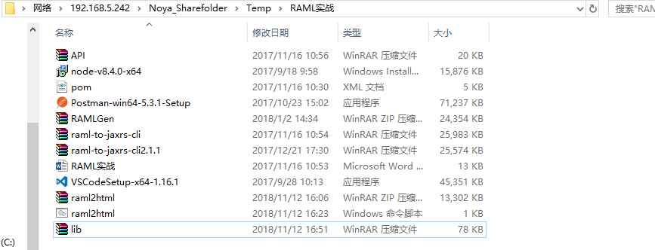

从[\\192.168.5.242\Noya_Sharefolder\Temp\RAML实战](\\\\192.168.5.242\\Noya_Sharefolder\\Temp\\RAML实战) 下载对象的raml文件安装文件。

安装完vs后，将raml2html.zip包解压到

C:\Users\CAIST-66\AppData\Roaming\npm\node_modules\

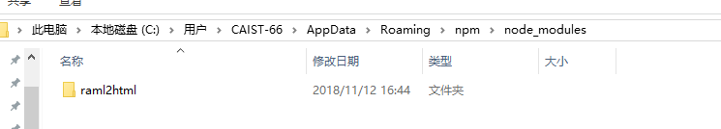

将raml2html.cmd 存放到C:\Users\CAIST-66\AppData\Roaming\npm

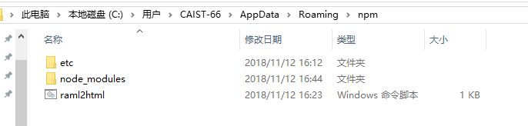

将lib.zip解压到Html文件夹下

